Sử dụng đèn LED trong việc trồng rau sạch

- Đèn LED trồng cây là loại đèn LED hoàn toàn khác biệt với đèn LED thông thường.

- Cây trồng chỉ hấp thụ hải dải ánh sáng chính là: dải ánh sáng xanh dương (425nm – 475nm) và dải ánh sáng đỏ (620nm – 730nm) cho việc quang hợp. (tối ưu hóa điện năng sử dụng)

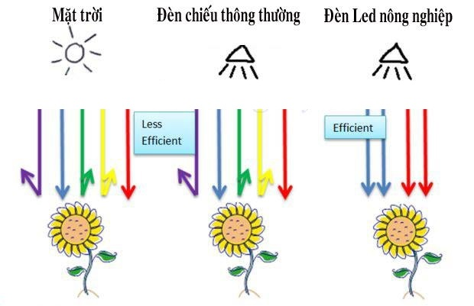

- Cần phân định khái niệm rõ ràng để xác định mục đích chiếu đèn:

* Dùng đèn với mục đích duy trì sự sống cho cây trồng. Ta chỉ cần dùng loại đèn có 2 bước sóng phổ cố định (Thông thường là Xanh 460nm và Đỏ 660nm). Tỉ lệ màu Xanh & Đỏ cần phụ thuộc vào nhóm cây mà có sự phối hợp. Thời gian chiếu sáng bổ sung cho cây từ 10-12h
* Dùng đèn với mục đích kích thích sự phát triển cho cây. Ta nên dùng đèn có nhiều bước sóng phổ (dải Xanh 425nm – 475nm, dải Đỏ 620nm – 730nm) và cũng với tỉ lệ Xanh & Đỏ phù hợp cho nhóm cây đó. Đồng thời phải dựa vào đặc tính quang chu kỳ của cây là cây dài ngày hay cây ngắn ngày mà quyết định thời gian chiếu sáng là bao lâu trong một ngày.

- Cần chiếu sáng tạo cho cây trồng chu kỳ ngày đêm cố định tránh trường hợp bật tắt đèn không đúng sẽ vô tình tạo ra tình trạng cắt ngày cắt đêm sẽ làm thay đổi đồng hồ sinh học của cây, sẽ dẫn đến tình trạng cây phát triển kém đi.

- Tất cả đèn LED trồng cây đều có thể dùng để trồng rau. Tuy nhiên dựa vào công năng và đặc tính của cây trồng mà có phân ra một số LED chuyên dụng cho cây và cho rau.

* Cây rau khác cây cảnh thông thường khác. Cây rau cần phát triển theo thời gian để chúng ta thu hoạch và làm sao để cây rau phát triển càng nhanh càng tốt. Vì vậy đèn LED cho rau phải là đèn đủ phổ cho mọi giai đoạn sinh trưởng và phát triển của cây. Với loại đèn bán phổ thì khả năng phát triển của cây sẽ chậm hơn đèn đủ phổ.
* Phương pháp trồng rau & cách trồng rau sẽ quyết định dùng loại đèn nào cho phù hợp. Nếu trồng rau bằng phương pháp trải đều trên 1 mặt phẳng thì dùng loại đèn lớn khoảng cách chiếu từ đèn đến cây từ 1m – 3m. Nếu trồng rau bằng phương pháp trồng tầng thì bắt buộc phải dùng đèn LED dạng tuyp, thì mới có thể mắc đèn cho từng tầng và áng sáng không bị che khuất bởi tầng trên và tầng dưới.

- Đèn LED được cho là có thể tạo ra bước sóng ánh sáng tối ưu giúp thực vật phát triển, thậm chí còn thúc đẩy tăng trưởng 250%.

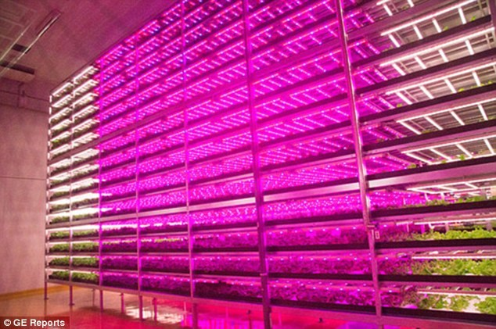

- Những cây rau diếp được chiếu sáng bởi hệ thống đèn LED, kết hợp với hệ thống kiểm soát nhiệt độ và độ ẩm thúc đẩy quá trình quang hợp và phát triển của cây.

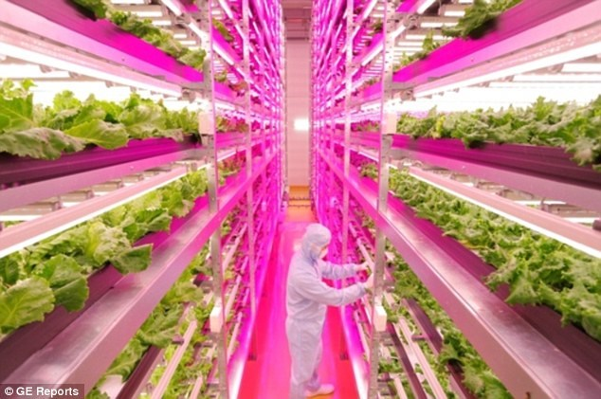

- Ánh sáng màu tím từ đèn LED được sử dụng để “làm giả” ánh sáng ban đêm, còn ánh đèn trắng được điều chỉnh thay đổi cả ngày để giả ánh sáng Mặt trời.

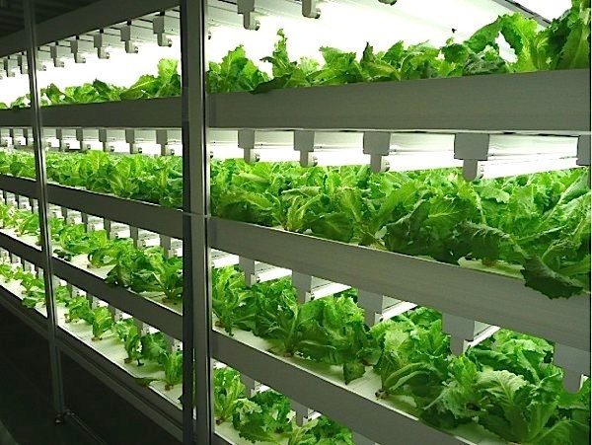

- Nhờ công nghệ này mà lượng chất thải, lượng nước sử dụng trong một vụ thu hoạch giảm từ 50% xuống 10%, giúp tiết kiệm chi phí tối đa cho người nông dân.

- Theo nhận định của chuyên gia Nhật Bản, thì rau trồng bằng LED trong nhà kính ko tươi và cứng cáp như rau trồng ngoài tự nhiên. (clip: <http://www.diginfo.tv/v/13-0107-n-en.php>)

- Địa điểm bán LED tại VN:

* <https://www.facebook.com/%C4%90%C3%A8n-led-tr%E1%BB%93ng-c%C3%A2y-trong-nh%C3%A0-809130025787700/>
* <http://www.asoen.vn/Bong-den-led/den-led-quang-hop-trong-rau.html>

References:

1. <http://fakita.com/tin-tuc/den-trong-cay/mot-so-cau-hoi-khi-su-dung-den-led-trong-cay.html>

2. <http://www.dentrongcay.com/tin-tuc/118-trong-rau-cong-nghe-nhat-ban.html>

3. <http://www.dentrongcay.com/goc-chuyen-gia/113-trong-rau-bang-den-led.html>

4. http://www.aljazeera.com/programmes/techknow/2015/11/farmers-growing-vegetables-led-lights-151127105142664.html